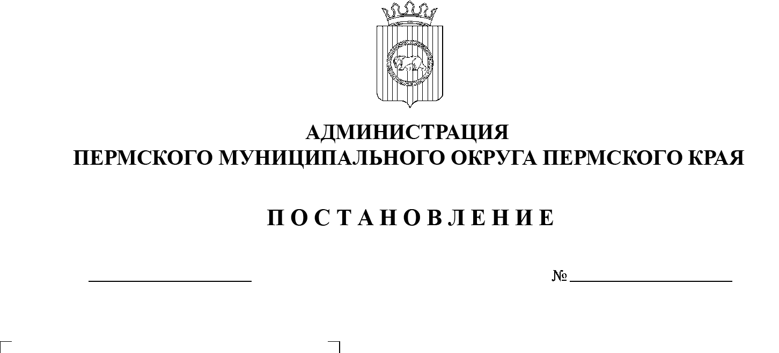

СЭД-2023-299-01-01-05.С-435

**Об утверждении Порядка расчета восстановительной стоимости зеленых насаждений, снесенных на территории Пермского муниципального округа Пермского края**

05.06.2023

В соответствии с пунктом 25 части 1 статьи 16 [Федерального закона от 06 октября 2003 г. № 131-ФЗ «Об общих принципах организации местного самоуправления в Российской Федерации»](https://docs.cntd.ru/document/901876063#7D20K3), пунктом 28 части 1 статьи 5, пунктом 6 части 2 статьи 30 Устава Пермского муниципального округа Пермского края, пунктом 1.2 приложения 5 к Правилам благоустройства Пермского муниципального округа Пермского края, утвержденным [решением Думы Пермского муниципального округа Пермского края от 23 марта 2023 г. № 134,](https://docs.cntd.ru/document/571032259)

администрация Пермского муниципального округа Пермского края ПОСТАНОВЛЯЕТ:

1.  Утвердить прилагаемый Порядок расчета восстановительной стоимости зеленых насаждений, снесенных на территории Пермского муниципального округа Пермского края.

2.  Признать утратившими силу:

постановление администрации муниципального образования «Сылвенское сельское поселение» от 01 июня 2017 г. № 137/1 «Об   утверждении порядка расчета восстановительной стоимости зеленых насаждений, снесенных на территории Сылвенского сельского поселения»;

постановление администрации муниципального образования «Хохловское сельское поселение» от 05 октября 2017 г. № 129 «Об   утверждении порядка расчета восстановительной стоимости зеленых насаждений, снесенных на территории муниципальное образование «Хохловское сельское поселения».

3.  Опубликовать (обнародовать) настоящее постановление в бюллетене муниципального образования «Пермский муниципальный округ» и разместить на официальном сайте Пермского муниципального округа в информационно-телекоммуникационной сети Интернет (www.permraion.ru).

4.  Настоящее постановление вступает в силу со дня его официального опубликования.

5.  Контроль за исполнением настоящего постановления возложить на   первого заместителя главы администрации Пермского муниципального округа Пермского края.

Временно исполняющий полномочия

главы муниципального округа И.А. Варушкин

УТВЕРЖДЕН

постановлением администрации Пермского муниципального округа Пермского края

от 05.06.2023 № СЭД-2023-299-01-01-05.С-435

**ПОРЯДОК**

**расчета восстановительной стоимости зеленых насаждений, снесенных**

**на территории Пермского муниципального округа Пермского края**

### I. Общие положения

Настоящий Порядок расчета восстановительной стоимости зеленых насаждений, снесенных на территории Пермского муниципального округа Пермского края (далее – Порядок), разработан в целях обеспечения единых требований к проведению компенсационных посадок зеленых насаждений, в    том числе расчета и уплаты восстановительной стоимости зеленых насаждений, снесенных на территории Пермского муниципального округа Пермского края, в соответствии с требованиями приложения 5 к Правилам благоустройства Пермского муниципального округа Пермского края, утвержденным [решением Думы Пермского муниципального округа Пермского края от 23 марта 2023 г. № 134](https://docs.cntd.ru/document/571032259).

Порядок определяет механизм формирования восстановительной стоимости зеленых насаждений (деревьев, кустарников), снесенных на    территории Пермского муниципального округа Пермского края, в зависимости от вида и размера.

### II. Расчет восстановительной стоимости деревьев, снесенных

### на территории Пермского муниципального округа Пермского края

2.1.  Расчет восстановительной стоимости деревьев, снесенных на  территории Пермского муниципального округа Пермского края (далее – общая восстановительная стоимость), производится по формуле, руб.:

ВСд = (СПд x К) x Кд x Кт x Ки x n, где

Спд – сметная стоимость посадки одного саженца дерева (расчет сметы производится в соответствии с федеральными единичными расценками), которая устанавливается путем подготовки сметного расчета на посадку одного саженца дерева при следующих критериях:

подготовка стандартных посадочных мест для деревьев и кустарников с круглым комом земли вручную размером 0,5 x 0,4 м с добавлением растительной земли до 75 % (ФЕР 81-02-47-2001, утвержденные [приказом Министерства строительства и жилищно-коммунального хозяйства Российской Федерации от 26 декабря 2019 г. № 876/пр](https://docs.cntd.ru/document/564142198#7D20K3));

посадка деревьев и кустарников с комом земли размером 0,5 x 0,4 м (ФЕР 81-02-47-2001, утвержденные [приказом Министерства строительства и  жилищно-коммунального хозяйства Российской Федерации от 26 декабря 2019 г. № 876/пр](https://docs.cntd.ru/document/564142198#7D20K3));

уход за деревьями или кустарниками с комом земли размером 0,5 x 0,4 м (ФЕР 81-02-47-2001, утвержденные [приказом Министерства строительства и жилищно-коммунального хозяйства Российской Федерации от 26 декабря 2019 г. № 876/пр](https://docs.cntd.ru/document/564142198#7D20K3));

стоимость посадочного материала (лиственные деревья) (ФССЦ 81-01-2001, утвержденные [приказом Министерства строительства и жилищно-коммунального хозяйства Российской Федерации от 26 декабря 2019 г. № 876/пр](https://docs.cntd.ru/document/564142198#7D20K3));

К – коэффициент, учитывающий классификацию древесной породы (таблица 1):

1 группа – 3,0;

2 группа – 2,5;

3 группа – 2,0;

4 группа – 1,5;

Кд – коэффициент, учитывающий диаметр ствола дерева (таблица 2);

Кт – коэффициент 1,2, учитывающий территории со сложными условиями произрастания зеленых насаждений (придорожные газоны, промышленные территории), для всех остальных территорий Кт = 1;

Ки – коэффициент 0,4, учитывающий земельные участки, находящиеся в    муниципальной собственности, и земельные участки, государственная собственность на которые не разграничена, в границах которых ведутся работы по капитальному ремонту и реконструкции инженерных коммуникаций;

n – количество деревьев, подлежащих сносу.

2.2.  Для расчета восстановительной стоимости деревьев учитывается классификация древесной породы в соответствии с таблицей 1 и диаметр ствола дерева в соответствии с таблицей 2:

#### Таблица 1

|  |  |  |  |
| --- | --- | --- | --- |
| Хвойные породы,  1 группа | Лиственные древесные породы | | |
|  | 2 группа | 3 группа | 4 группа |
| ель, лиственница, пихта, сосна, туя, можжевельник | яз, дуб, ива белая и ломкая, липа, ясень, орех маньчжурский, клен (кроме ясенелистного) | береза, боярышник, плодовые (яблоня, груша, слива, вишня, ирга и другие), рябина, черемуха, тополь (кроме бальзамического) | ольха, осина, тополь бальзамический, клен ясенелистный, ива (кроме белой и ломкой) |

#### Таблица 2

|  |  |
| --- | --- |
| **Диаметр ствола дерева** | **Кд** |
| до 8 см | 1,0 |
| от 8-10 см | 1,1 |
| от 11-20 см | 1,2 |
| от 21-30 см | 1,3 |
| от 31-40 см | 1,4 |
| от 41-50 см | 1,5 |
| от 51-60 см | 1,6 |
| от 61-70 см | 1,7 |
| от 71-80 см | 1,8 |
| от 81-90 см | 1,9 |
| от 91-100 см | 2,0 |
| свыше 101 см | 2,5 |

2.3.  Деревья подсчитываются поштучно.

2.4.  В случае если у дерева два и более стволов, а второстепенный ствол достиг в диаметре 8 см и растет на расстоянии 0,5 м и более от основного, большего в диаметре ствола, на высоте 1,3 м, то данный ствол считается отдельным деревом.

2.5.  Каждые 100 кв. м зарослей самосевных деревьев или деревьев, имеющих порослевое происхождение, диаметром менее 10 см приравниваются к 30 условным саженцам 4 группы лиственных древесных пород (таблица 1), коэффициент 1,5.

### III. Расчет восстановительной стоимости кустарников, снесенных

### на территории Пермского муниципального округа Пермского края

3.1.  Расчет восстановительной стоимости кустарников, снесенных на   территории Пермского муниципального округа Пермского края (далее – общая восстановительная стоимость кустарников), производится по формуле, руб.:

ВСк = (Спд x К) x Кт x n, где

Спд – сметная стоимость посадки одного саженца кустарника (расчет сметы производится в соответствии с федеральными единичными расценками), которая устанавливается путем подготовки сметного расчета на посадку одного саженца кустарника при следующих критериях:

подготовка стандартных посадочных мест для деревьев и кустарников с   круглым комом земли вручную размером 0,5 x 0,4 м с добавлением растительной земли до 75 % (ФЕР 81-02-47-2001, утвержденные [приказом Министерства строительства и жилищно-коммунального хозяйства Российской Федерации от 26 декабря 2019 г. № 876/пр](https://docs.cntd.ru/document/564142198#7D20K3));

посадка деревьев и кустарников с комом земли размером 0,5 x 0,4 м (ФЕР   81-02-47-2001, утвержденные [приказом Министерства строительства и жилищно-коммунального хозяйства Российской Федерации от 26 декабря 2019 г. № 876/пр](https://docs.cntd.ru/document/564142198#7D20K3));

уход за деревьями или кустарниками с комом земли размером 0,5 x 0,4 м (ФЕР 81-02-47-2001, утвержденные [приказом Министерства строительства и жилищно-коммунального хозяйства Российской Федерации от 26 декабря 2019 г. № 876/пр](https://docs.cntd.ru/document/564142198#7D20K3));

стоимость посадочного материала (кустарник привитый, улучшенный) (ФССЦ 81-01-2001, утвержденные [приказом Министерства строительства и жилищно-коммунального хозяйства Российской Федерации от 26 декабря 2019 г. № 876/пр](https://docs.cntd.ru/document/564142198#7D20K3));

К – коэффициент, учитывающий породу кустарника:

для хвойных пород – 2,0;

для лиственных пород – 1,5;

Кт – коэффициент 1,2, учитывающий территории со сложными условиями произрастания зеленых насаждений (придорожные газоны, промышленные территории), для всех остальных территорий Кт = 1;

n – количество кустарников, подлежащих сносу.

3.2.  Кустарники в группах подсчитываются поштучно.

3.3.  В случае если поштучный пересчет количества кустарников в живой изгороди произвести невозможно, количество кустарников считать равным:

5 шт. – на 1 п. м двухрядной изгороди;

3 шт. – на 1 п. м однорядной изгороди.

3.4.  Расчет восстановительной стоимости кустарников производится отдельно для каждой группы кустарников с последующим суммированием результатов.

### IV. Итоговый размер восстановительной стоимости зеленых насаждений

Итоговый размер восстановительной стоимости зеленых насаждений (ВС) определяется суммированием всех полученных расчетных данных:

ВС = ВСд + ВСк.

### V. Порядок расчета восстановительной стоимости зеленых насаждений вследствие неразрешенного (самовольного) сноса

### Расчет восстановительной стоимости зеленых насаждений, снесенных без    получения в установленном порядке разрешительных документов, определяется в соответствии с расчетом восстановительной стоимости зеленых насаждений с дополнительным умножением на коэффициент 5.